

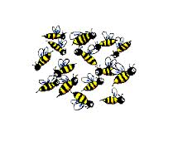
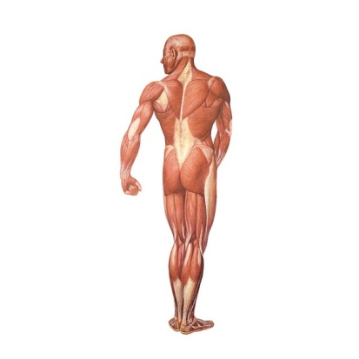
- K obrázkům napiš vhodné hromadné podstatné jméno.
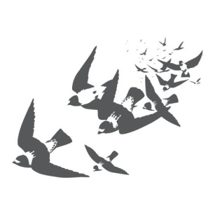
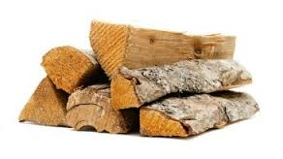
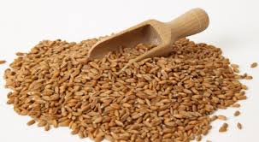

- Na každém řádku škrtni jedno slovo, které tam nepatří.
Př. PES – KŮŇ – KOČKA – MICKA - PTÁK
- VODA – PÍSEK – DLAŇ – OLEJ – MOUKA
- KAMENÍ – VČELSTVO – DŘÍVÍ – CUKROVÍ – PES
- NŮŽ – PARDUBICE – HOUSLE – KVASNICE – ALPY
- DAVID – PES – ALÍK – ALENA – MARTIN

papír | L | dříví |  | Prachatice
Čechy |  | beton |  | kamení
voda |  | kalhoty |  | křoví
mouka |  | vrata |  | olej
listí |  | stromoví |  | Hradčany
prázdniny |  | brýle |  | panstvo
- Rozhodni, zda se jedná o podstatné jméno pomnožné (P), hromadné (H) nebo látkové (L).

4. V následujícím cvičení podtrhni podstatná jména hromadná červeně, podstatná jména pomnožná podtrhni zeleně.
Dělnictvo, prázdniny, letectvo, kalhoty, listí, Pardubice, lidstvo, plíce, housle, spalničky, kamení, nůžky, brusle, dříví, Vánoce, včelstvo, stromoví, hodinky, Svitavy, panstvo, neštovice, Velikonoce, křtiny.
DOMÁCÍ ÚKOL
5. Do následující tabulky doplň vždy 3 pomnožná podstatná jména.
POTRAVINY | MĚSTA | OBLEČENÍ | HUDEBNÍ  NÁSTROJE | NEMOCI | ČÁSTI TĚLA

VLASTNÍ HODNOCENÍ

Jaký SMAJLÍK odpovídá tvé dnešní práci v pracovním listě? Vybarvi ho.

